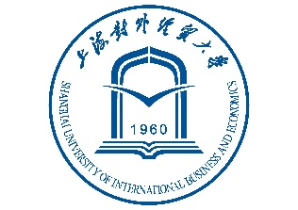
学校代码：10273
学 号：XXXXX

上海对外经贸大学
SHANGHAI UNIVERSITY OF INTERNATIONAL BUSINESS AND ECONOMICS

硕士学位论文
MASTER DISSERTATION

学位类别： 科学学位
论文题目：

作者姓名：
培养院系：
专 业：
指导教师：
完成时间： 201X年XX月

